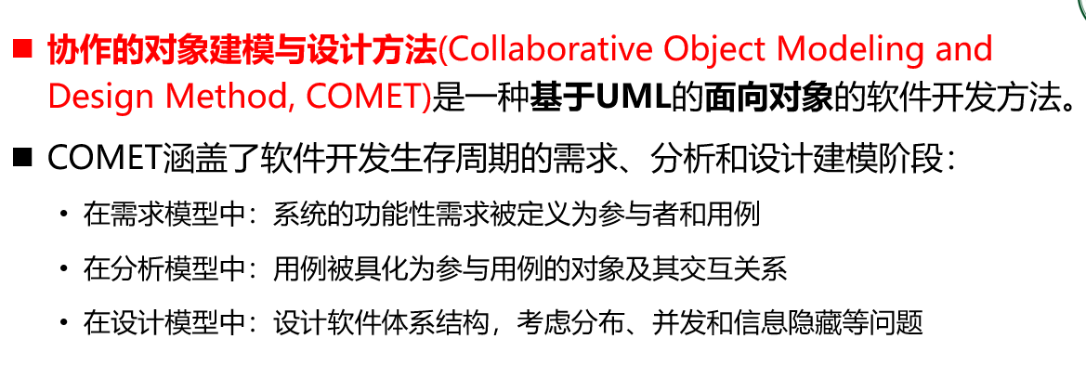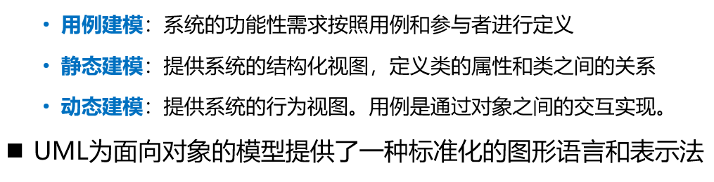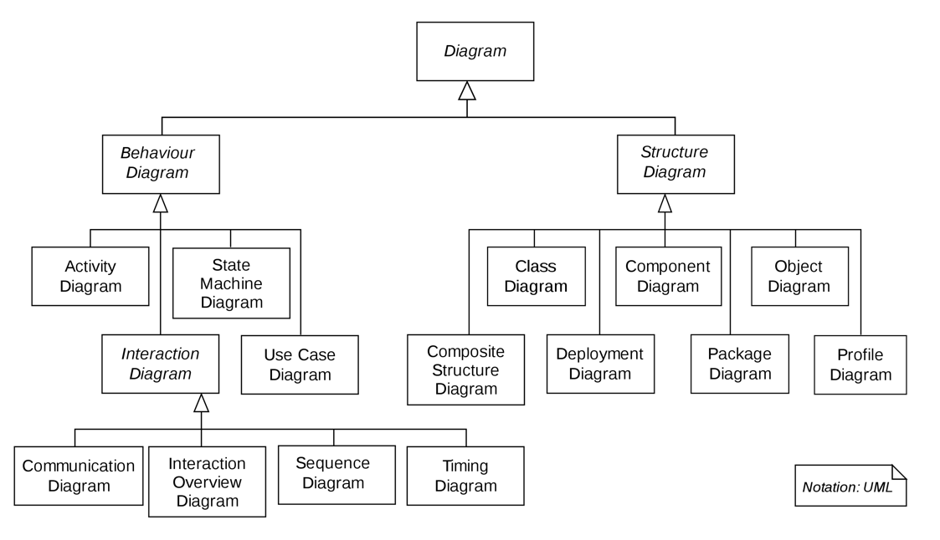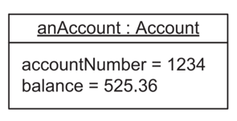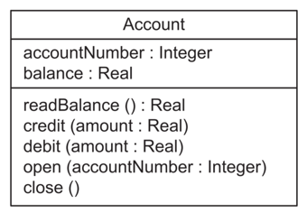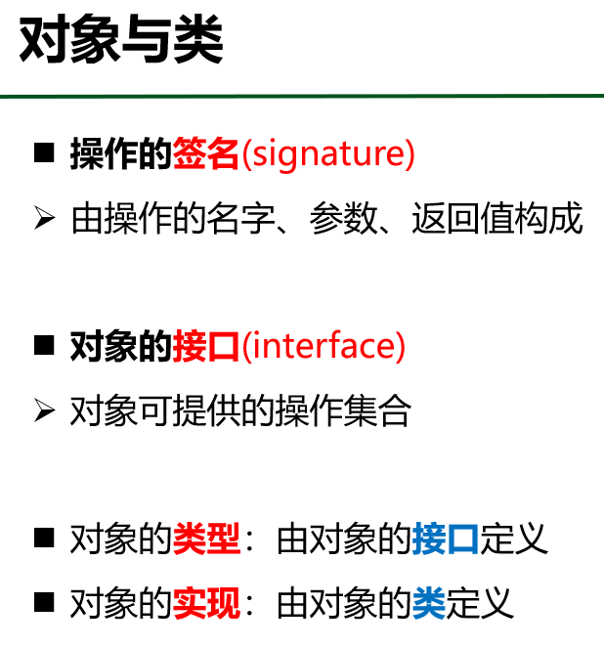**UML图**

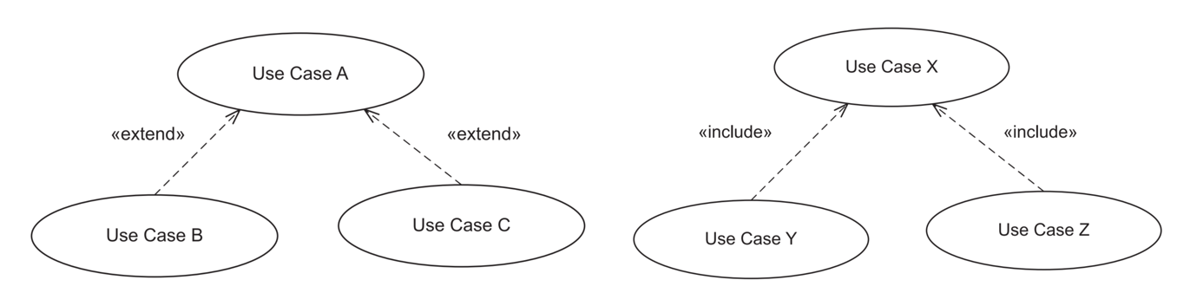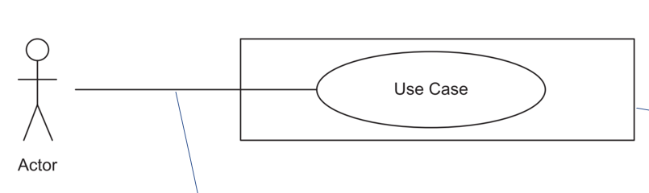用例图(Use Case Diagram)：椭圆框

类图(Class Diagram)：多层方框

组合关系用指向整体类的黑色菱形表示，聚合用空心菱形。

泛化/特化用指向父类的空心箭头表示。

公有(public)用+，私有(private)用-，受保护(protected)用#。

交互图(Interaction Diagram)

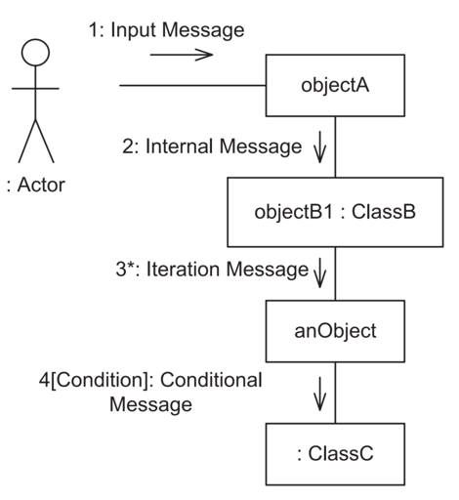通信图(Communication Diagram)：发收消息、顺序编号、*表可迭代、[condition]条件

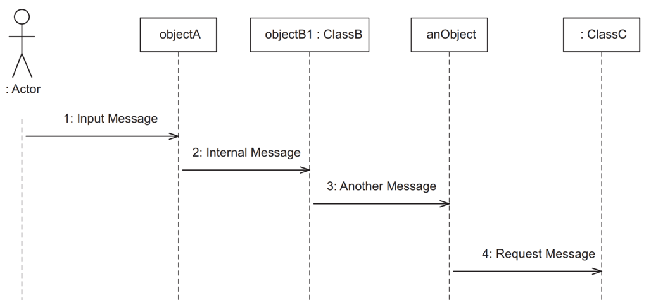顺序图(Sequence Diagram)：在上述基础上，将对象间的交互通过时间序列进行描绘

状态机图(State Machine Diagram)：圆角框（初始状态黑点，终结状态白圈黑点）

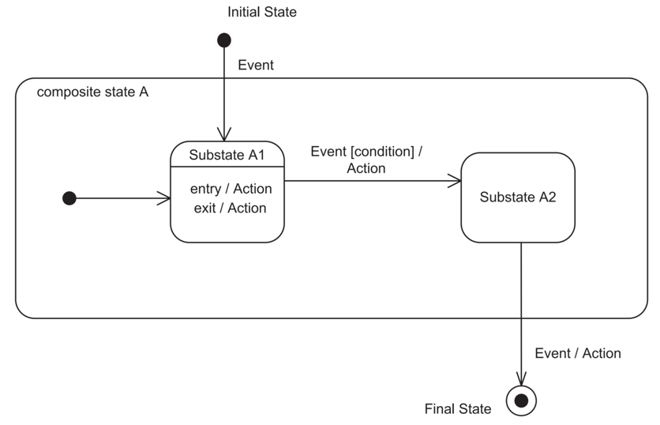可以嵌套，状态转换线上可用事件[条件]/动作(Event[Condition]/Action)进行标记

包图(Package Diagram)：带标题方框（《》表模块类型）

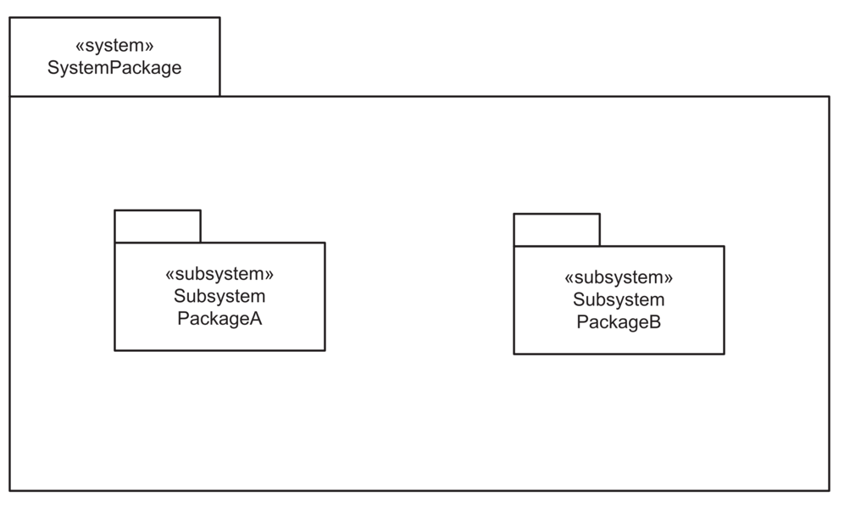可以嵌套、依赖和泛化/特化

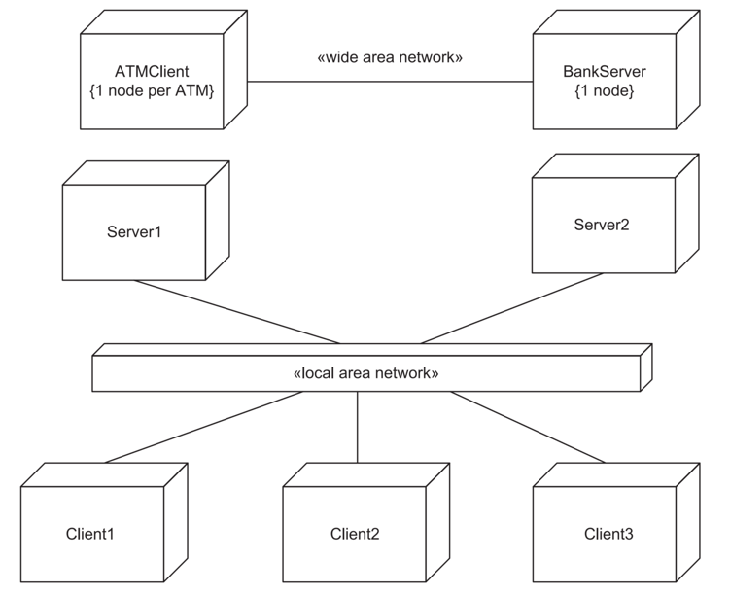部署图(Deployment Diagram)：方体，表物理配置

**UML扩展机制**

构造型(stereotype)：《》

标记值(tagged value)：{标记 = 值}

约束(constraint)：{条件语句}